23.7.2019
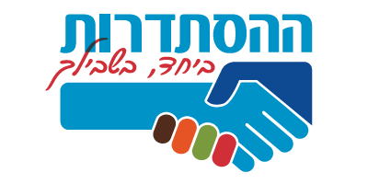
יו"ר ההסתדרות ארנון בר-דוד, ויו"ר אגף הסברה, דוברות ופרסום בארגון, יניב לוי, אירחו אתמול סטודנטיות וסטודנטים לתואר שני מהמחלקה לתקשורת ועיתונאות באוניברסיטה העברית.
במסגרת לימודיהם, סטודנטים ותלמידי מחקר במסלול לתקשורת פוליטית, נפגשים מדי שנה עם אישיות בכירה במשק הישראלי, ומקבלים הזדמנות לייעץ לה בנושאי תקשורת ושפת גוף.
הסטודנטים הציגו במהלך המפגש את עבודות הסיום שלהם בקורס "תקשורת, שכנוע ואסטרטגיה פוליטית בין-אישית", בהנחיית ד"ר צפירה גרבלסקי-ליכטמן, מומחית בינלאומית לשפת גוף ויועצת בכירה בנושאי תקשורת ניהולית ומשא ומתן. הם אף קיבלו הצצה אל מאחורי הקלעים של הפעילות התקשורתית והפרסומית בהסתדרות.
